Лабораторно-практическое занятие
ПОДГОТОВКА К РАБОТЕ КАРТОФЕЛЕСАЖАЛКИ СН-4Б

Цель работы: закрепить и углубить знания по устройству сажалки СН-4Б и научиться подготавливать ее к работе.

Краткие теоретические сведения

Для возделывания картофеля предусмотрены различные комплексы машин. Четырехрядный комплекс включает сажалки СН-4Б, СКС-4, КСМ-4 и культиватор КОН-2,8ПМ. На почвах, засоренных камнями, применяют модернизированные сажалки, снабженные сошниками с предохранительным устройством СН-4Б-1, СКС-4-1, КСМ-4-1 и культиватор КНО-2,8.
На больших площадях (от 150 га и более) используют шестирядный комплекс, состоящий из сажалок СКМ-6, КСМ-6 и культиватора КРН-4,2Г. На каменистых почвах применяют сажалку КСМ-6-1 и культиватор КНО-4,2.
На торфяно-болотистых и буро-подзолистых почвах картофель рекомендуется сажать в предварительно подготовленные гряды двухстрочным ленточным способом. Для этого используют сажалку СКМ-3 и культиватор КОР-4,2.
Для посадки яровизированных клубней используют сажалку САЯ-4, которую можно укомплектовать специальными сошниками для применения на почвах, засоренных камнями.
Семенной картофель перед посевом сортируют на фракции массой 30...50; 50...80; 80...100 г. Ростки яровизированных клубней не должны превышать 20 мм.
Для высадки клубней массой свыше 100 г сажалка СКС-4 комплектуется специальными ложечками.
В посадочном материале количество примесей и поврежденных клубней не должно превышать 2%. Отклонение ширины междурядий от заданной допускается не более ±2 см. Ширина стыковых междурядий может отклоняться лишь в большую сторону – до 15 см. При посадке средних клубней допускается не более 3% пропусков и гнезд с двумя клубнями. Отклонение от заданной нормы высева удобрений допустимо ±10%.
Основные технические данные сажалок приведены в таблице 13.
Картофелесажалка четырехрядная полунавесная СКС-4 – базовая модель машин, предназначенных для посадки непророщенного картофеля (рис. 15).
При движении агрегата клубни из бункера 9 при помощи встряхивателей8 и ворошителей7 подаются в ковш-питатель 6; шнековые питатели 5 направляют клубни к высаживающим дискам 2. Ложечки 4, закрепленные на диске, захватывают по одному клубню и перемещают их к сошнику. Клубень в ложечке удерживается зажимом. Когда ложечка с клубнем опускается к сошнику, рычаг зажима движется по шине-копиру, клубень освобождается и падает в сошник 18. Зона рассеивания клубней при сбрасывании ограничивается отражающим щитом 16. Одновременно с клубнями из туковысевающего аппарата 1 подаются удобрения. Отвальчики15 присыпают удобрения слоем рыхлой почвы, на которую падают клубни.

Таблица 13
Основные технические данные картофелесажалок
Наименование показателей | СН-4Б-1, СН-4Б-2 | СКС-4 | СКМ-6 | КСМ-4 | КСМ-6 | СКМ-3 | САЯ-4
Ширина захвата, м | 2,8 | 2,8 | 4,2 | 2,8 | 4,2 | 4,2 | 2,8
Производительность в час чистой работы, га | 1,2...1,7 | 1,7...2,5 | 1,9...3,0 | 1.4...2.5 | 2,1...3,8 | 2,4...2,8 | 0,5...1,5
Рабочая скорость, км/ч | 4,5...6,0 | До 9 | 4,3...7,1 | 5...9 | 5,9 | 5,9 | 2,9...3,9
Расстояние между клубнями в рядке (регулируемое), см | 25...40 | 20...40 | 20...32 | 18...30 | 18...30 | 20...40 | 18...39
Густота посадки клубней, тыс. клубней/га | 40...70 | 40...75 | 40...75 | 40...75 | 40...75 | 40...75 | 40...75
Глубина посадки, см | До 18 | 10...16 | До 20 | 10...16 | 10..16 | 10...16 | 6...21
Вместимость бункеров, кг, для:
картофеля | 360 | 1500 | 1200 | 2300 | 3200 | 1200 | 470
удобрений | 48 | 540 | 144 | 600 | 900 | 1670 | 120
Загрузочная высота бункера для картофеля, мм | 1500 | 1280 | 1380 | 420 | 420 | 1380 | 1150
Полная масса, кг | 1015 | 1680 | 1780 | 2350 | 2950 | 1900 | 1550
Агрегатируют с трактором | МТЗ  Т-74  ДТ-75 | МТЗ  Т-74  ДТ-75 | МТЗ-80/82  Т-74  ДТ-75 | МТЗ  Т-74  ДТ-75 | МТЗ-80/82  ДТ-75  Т-150 | МТЗ-80/82  ДТ-75  Т-150 | МТЗ  Т-74  ДТ-75

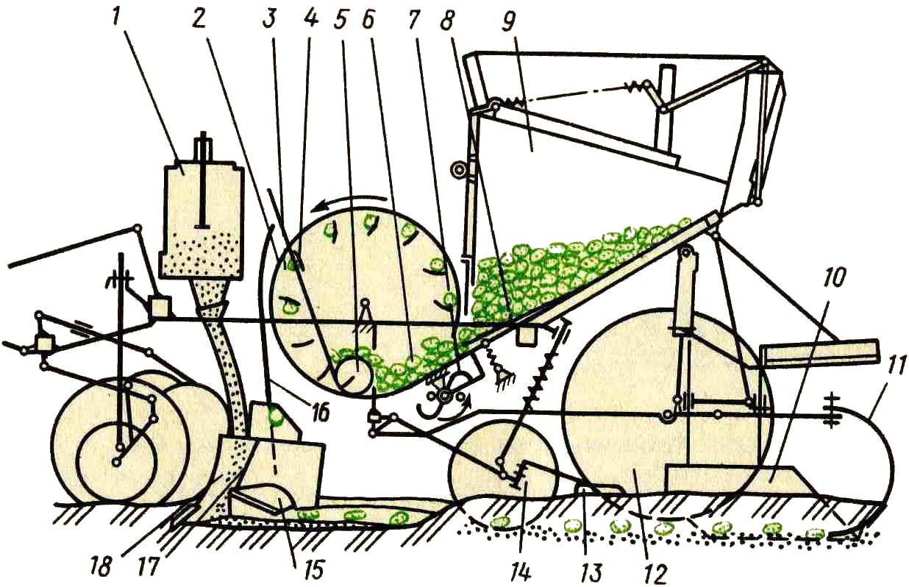
Рис. 15. Технологическая схема картофелесажалки СКС-4:
1 – туковысевающий аппарат; 2 – высаживающий диск; 3 – передняя стенка питателя; 4 – ложечка; 5 – шнековый питатель; 6 – ковш питатель; 7 – ворошитель; 8 – встряхиватель; 9 – бункер; 10 – стабилизатор; 11 – разрыхлители; 12 – пневматические колеса; 13 – боронки; 14 – сферические диски; 15 – отвальчики; 16 – отражающий щиток; 17 – перегородка; 18 – сошник.

При гребневой посадке борозду засыпают сферические диски 14, при гладкой – для заделки борозды используют боронки13. Слой почвы, уплотненный опорными колесами 12, разрыхляют пружинным рыхлителем 11. Стабилизатор 10 обеспечивает прямолинейное движение сажалки.
Картофелесажалку СКМ-3 применяют для посадки картофеля на грядах (рис. 16). Для двухстрочной посадки клубней сажалка оборудована тремя уширенными сошниками. Соответственно сближены попарно ложечно-дисковые высаживающие аппараты.
Четырехрядная полунавесная сажалка САЯ-4 используется для посадки яровизированных (пророщенных) клубней (рис. 17).
Из бункера 1 клубни транспортерами 2 подаются в питающий ковш 4. Уровень клубней в ковше поддерживается постоянным. Как только уровень превысит заданный, датчики автоматически отключают привод транспортеров бункера. В бункере клубни захватываются ложечками высаживающего аппарата 9, транспортируются в зону сброса и сбрасываются в сошник 6. Если ложечка захватывает больше одного клубня, то лишние клубни сбрасываются пружинными сбрасывателями 11 на качающийся скатный лоток 10 и возвращаются в ковш 4. Диски 5 закрывают клубни и удобрения почвой.
Подготовка картофелесажалок к работе. Картофелесажалки поступают в хозяйства подготовленными для работы с независимым приводом вала отбора мощности (ВОМ). Для переналадки сажалки СН-4Б на синхронный привод ВОМ необходимо:
- ослабить затяжку болтов крепления редуктора и подать редуктор вперед;
- снять цепь, идущую от редуктора к контрприводу, и укоротить ее на десять звеньев;
- отвернуть болты крепления звездочек контрпривода и отодвинуть звездочку с числом зубьев 40 от звездочки с числом зубьев 22, установить между ними распорные втулки и завернуть до отказа болты;
- надеть на звездочку с числом зубьев 22 цепь контрпривода и отрегулировать ее натяжение сдвигом редуктора назад.

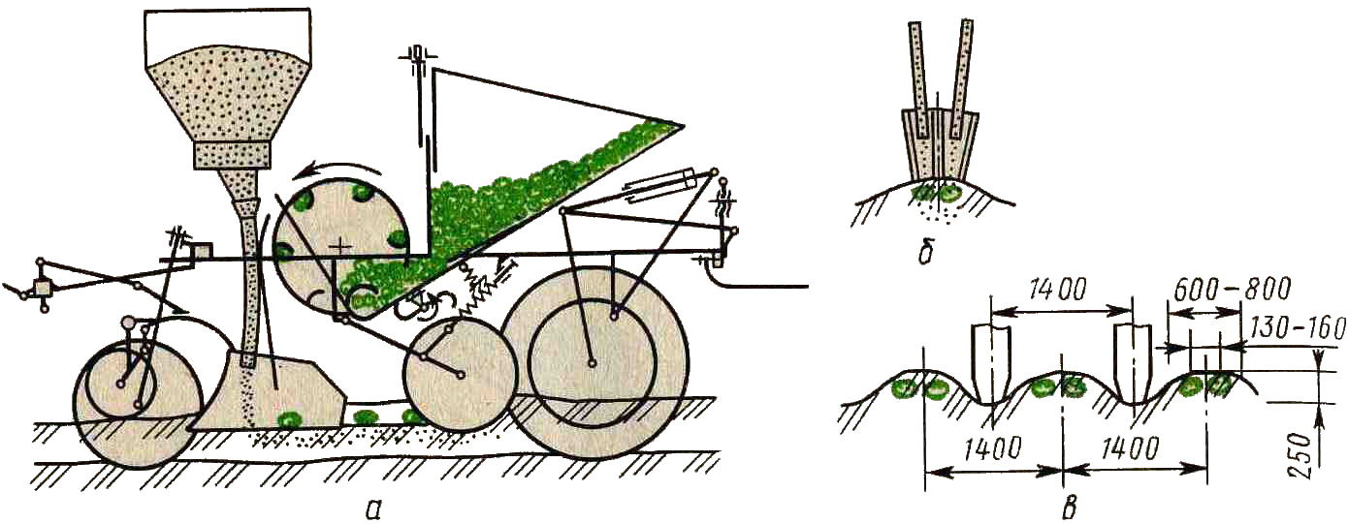
Рис. 16. Технологическая схема картофелесажалки СКМ-3:
а – схема сажалки; б – схема внесения удобрений; в – схема расположения гряд.

Для переоборудования сажалок СКС-4, КСМ-4, КСМ-6 и СКМ-3 на синхронный привод ВОМ на контрпривод вместо звездочки с числом зубьев 20 ставят звездочку с числом зубьев 25.
Колея передних и задних колес трактора должна быть 1400 мм, длина раскосов навески 515 мм. Вилки раскосов навески трактора через прорези соединяют с продольными тягами механизма навески
У гусеничного трактора заднее навесное устройство устанавливают по трехточечной схеме. Рычаг штока гидроцилиндра навески жестко соединяют с подъемным рычагом навески. Вилки раскосов через прорези прикрепляют к продольным тягам. Длина раскосов должна быть 730 мм.

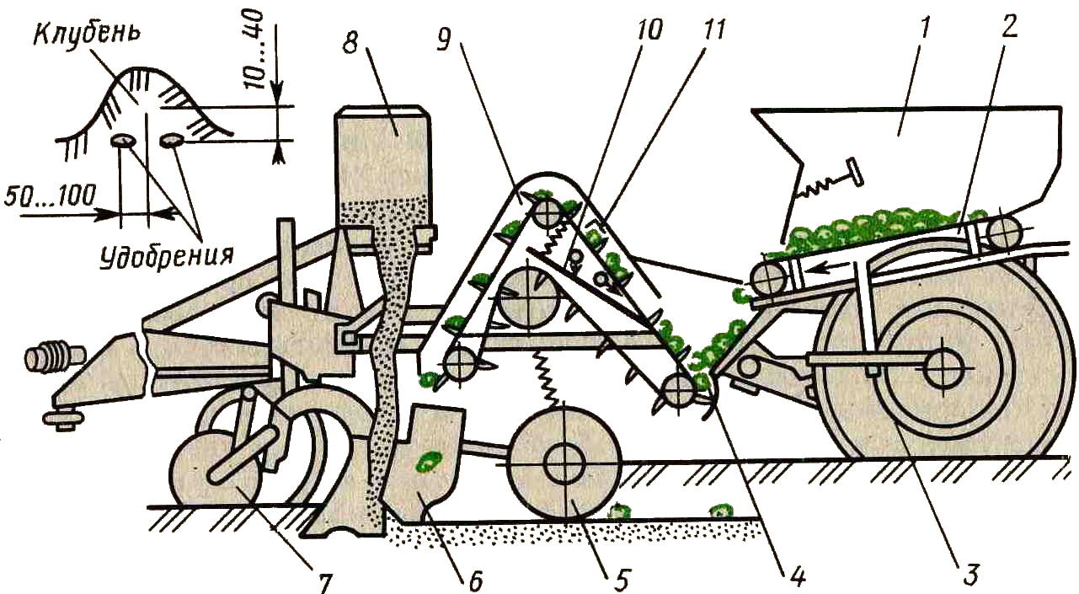
Рис. 17. Технологическая схема сажалки САЯ-4
1 – бункер; 2 – ленточный транспортер; 3 – ходовое колесо; 4 – питающий ковш; 5 – бороздозаделывающие диски; 6 – сошник; 7 – опорное колесо; 8 – туковысевающии аппарат; 9 – высаживающий аппарат; 10 – скатный лоток; 11 – пластинчатые пружины сбрасыватели.

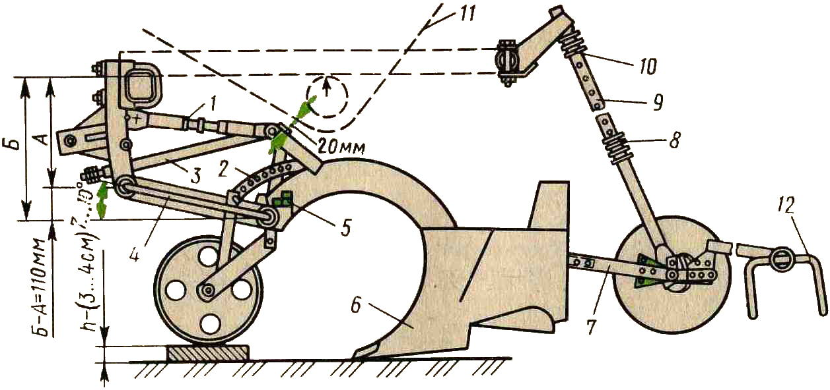
Рис. 18. Схема установки рабочих органов картофелесажалки:
1 – регулируемая тяга; 2 – сектор; 3 – ограничительная тяга подъема сошника; 4 – нижняя тяга; 5 – болт, ограничивающий опускание сошника; 6 – сошник; 7 – тяга; 8 – опорная шайба; 9 – штанга; 10 – пружина; 11 – ковш-питатель; 12 – боронка.

Регулировка сошников (рис. 18). Сажалку устанавливают на ровной горизонтальной площадке. При горизонтальном положении рамы сажалки и соприкосновении носка сошника с поверхностью площадки задний край нижнего обреза сошника должен быть приподнят над горизонтальной плоскостью на 40...50 мм. Этот зазор регулируют изменением длины верхней тяги 1 подвески сошника. Расстояние по вертикали между задними и передними шарнирами нижней тяги четырехзвенника должно составлять 100...110 мм. Болтом-ограничителем 5 устанавливают необходимый транспортный просвет.
Регулировка вычерпывающего аппарата. При вращении ложечки не должны задевать за днище, фартук, боковины питательного ковша, нижние козырьки.
Чтобы предотвратить захват ложечкой нескольких клубней, зазор между боковиной питательного ковша и ложечками устанавливают 3...5 мм при посадке клубней массой 30...50 г; 10...12 мм для клубней массой 50...80 г и до 16 мм для клубней массой 80...100 г.
Норму посадки клубней при синхронном ВОМ регулируют заменой звездочек на ведомом валу редуктора. Подбирать сменные звездочки в зависимости от заданной густоты посадки клубней можно по таблице 14.

Таблица 14
Число зубьев сменной звездочки в зависимости от заданной густоты посадки
(привод от синхронного ВОМ трактора)
Число клубней на 1 га | Число зубьев сменной звездочки машин
 | СН-4Б | СКС-4, КСМ-4, КСМ-6 | САЯ-4
46...50 | 16 | 14 | –
51...55 | 18 | 16 | 28
56...60 | 20 | 18 | –
61...70 | – | 20 | 36
Более 70 | – | 22 | –

Таблица 15
Число зубьев сменной звездочки для обеспечения заданной густоты посадки
при различной скорости движения агрегата
(привод от независимого ВОМ трактора)
Скорость агрегата, км/ч | Число зубьев сменных звездочек в зависимости от числа клубней на 1 га
 | 35…40 | 42…47 | 49…57 | 59…71 | 45…50 | 51…55 | 56…60 | 61…70 | 42…47 | 49…57 | 60…70 | 42…47 | 49…57 | 59…71
4,8…5,3 | – | – | 16 | 20 | – | – | – | – | – | 14 | 16 | – | 14 | 16
5,4…5,6 | – | 16 | 18 | 22 | – | – | – | 14 | 14 | 16 | 18 | – | 14 | 16
5,8…6 | – | 16 | 20 | 22 | – | – | 14 | 16 | 16 | 18 | 20 | 14 | 16 | 18
6,3 | 16 | 18 | 22 | – | – | 14 | 16 | 18 | – | – | – | – | – | –
7,7 | – | – | – | – | 14 | 16 | 18 | 20 | – | – | – | – | – | –
9,3 | – | – | – | – | 16 | 18 | 20 | 22 | – | – | – | – | – | –
Сеялки | СН-4Б |  |  |  | СКС-4 |  |  |  | СКМ-6 |  |  | САЯ-4

Если сажалка приводится в действие от независимого ВОМ трактора, то нужная густота посадки обеспечивается заменой звездочек на ведомом валу редуктора сажалки и изменением скорости движения агрегата (табл. 15).
Густота посадки картофеля, указанная в таблицах 14 и 15, является ориентировочной.
Для уточнения нормы посадки клубней надо проехать на установленной рабочей скорости 20 м с приподнятыми бороздозакрывающими дисками и подсчитать число клубней в борозде на длине гона 14,3 м, полученное число умножить на 1000. Среднее число клубней при их подсчете за всеми сошниками будет соответствовать фактической норме посадки на 1 га.
Дополнительно густоту посадки контролируют путем определения среднего расстояния между клубнями:

Число клубней на 1 гa | 40 | 45 | 50 | 55 | 60 | 70
Расстояние между клубнями, см | 36 | 32 | 28 | 26 | 24 | 20

У всех сажалок глубину посадки клубней регулируют подъемом или опусканием копирующих колес, а также опорными колесами и заделывающими дисками.
Туковысевающие аппараты на заданную норму высева удобрений устанавливают в следующем порядке.
- Определяют минутный высев удобрений.
- Подставляют под тукопроводы емкости для сбора удобрений. Все рычаги регуляторов удобрений ставят в среднее положение и включают ВОМ трактора.
- Взвешивают удобрения, высеянные в течение одной минуты, и полученный результат сравнивают с расчетным (q). Если расчетные данные очень сильно отличаются от данных, полученных опытным путем, переставляют рычаг регуляторов удобрений, и опыт повторяют.
Регулировка туковысевающих аппаратов считается законченной, если средняя масса высеянных удобрений при трехкратной повторности опыта не будет отличаться от расчетного веса (q) более чем на ±10%.
Длину вылета маркеров, если трактор ведут по его следу правым колесом, определяют по следующим формулам:
;
,
гдеL – расстояние от продольной оси трактора до режущей кромки диска маркера, м; В – ширина захвата сажалки, м; с – ширина колеи передних колес, м.

На стыковых междурядьях длину маркера увеличивают на 5...6 см, для того чтобы не допустить подрезания растений в период ухода.

ИНСТРУКЦИОННАЯ КАРТА

Дисциплина | Тема занятия | Специальность
Сельскохозяйственные и мелиоративные машины | Подготовка к работе картофелесажалки СН-4Б | 320507«Механизация сельскохозяйственного производства»
Цель занятия | Закрепить и углубить знания по устройству сажалки СН-4Би научиться подготавливать ее к работе.
Приобретаемые умения и навыки | Научиться проверять комплектность картофелесажалки; производить ее подготовку к работе и регулировку вычерпывающего аппарата на заданную норму посадки.
Оборудованиерабочего места | Картофелесажалка СН-4Б, плакаты, схемы, слесарный инструмент.
Вид занятия | Практическое занятие
Время проведения | 2 часа
Правила по технике безопасности | При выполнении работ использовать исправный инструмент и не захламлять рабочее место. Работы выполнять аккуратно, следуя указанной последовательности и применяя указанный выше инструмент и приспособления.  Тяжелые узлы сельскохозяйственных машин поднимать и перемещать применяя специальное подъемное оборудование.  При выполнении работ применять средства индивидуальной защиты (спецодежду, очки и др.).

№ п/п | Содержание и последовательность  выполнения работ | Технические условия на выполнение операций
1 | 2 | 3
1. | Описать устройство и работу картофелесажалки  СН-4Б Проверить комплектность сеялки.
2. | Произвести регулировку глубины хода сошников сажалки. | Глубина посадки картофеля должна составлять 10 см. Край нижнего обреза сошника должен быть приподнят на 40 – 50 мм. Расстояние по вертикали между задними и передними шарнирами четырехзвенника должно составлять 100…110 мм.
3. | Произвести регулировку вычерпывающего аппарата: отрегулировать зазор между ложечками и днищем ковша-питателя; расстояние между боковиной ковша-питателя и плоскими поверхностями ложечек. | При вращении ложечки не должны задевать днище ковша-питателя, расстояние между боковиной ковша-питателя и плоскими поверхностями ложечек не должно превышать 5 мм.
4. | Установить заданную норму посадки клубней | Густота посадки клубней 60 шт/га, среднее расстояние между клубнями 24 см.
5. | Составить отчет о выполненной работе. | Отчет должен содержать: тему работы, цель работы, содержание и последовательность ее выполнения, необходимые схемы и расчеты, выводы.

Рекомендуемая литература

- Кленин Н.И., Егоров В.Г. Сельсохозяйственные и мелиоративные машины. – М.: КолосС, 2004. – 464 с.: ил.
- Справочник механизатора / И.В. Горбачев, Б.С. Окнин, В.М. Халанский и др.; Под ред. А.Н. Карпенко. – 3-е изд., перераб. и доп. – М.: Агропромиздат, 1986. – 320 с., ил.

